**BỘ GIÁO DỤC VÀ ĐÀO TẠO**

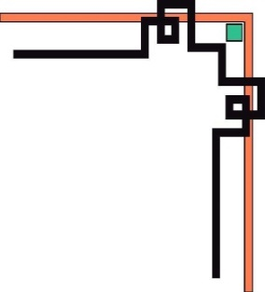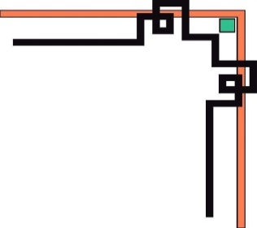

**TRƯỜNG ĐẠI HỌC SƯ PHẠM KỸ THUẬT TP. HỒ CHÍ MINH**

**KHOA CÔNG NGHỆ THÔNG TIN**



**XÂY DỰNG CHƯƠNG TRÌNH QUẢN LÍ NHÂN VIÊN PHÒNG LAB**

**SINH VIÊN THỰC HIỆN:**

**1.LÊ ĐỖ TRÀ MY 18133030**

**2.LƯƠNG UY LONG 18133026**

**3.TRẦN NHƯ THUẬN 18133054**

**GIẢNG VIÊN HƯỚNG DẪN:**

**TS.HUỲNH XUÂN PHỤNG**

**TP. HỒ CHÍ MINH – Tháng 6/2020**

ĐIỂM SỐ

|  |  |  |  |
| --- | --- | --- | --- |
| Tiêu chí | Nội dung | Trình bày | Tổng |
| Điểm |  |  |  |

NHẬN XÉT CỦA GIẢNG VIÊN HƯỚNG DẪN

………………………………………………………………………………………………………………………………………………………………………………………………………………………………………………………………………………………………………………………………………………………………………………………………………………………………………………………………………………………………………………………………………………………………………………………………………………………………………………………………………………………………………………………………………………………………………………………………………………………………………………………………………………………………………………………………………………………………………………………………………………………………………………………………………………………………………………………………………………………………………………………………………………………………………………………………………………………………………………………………………………………………………………………………………………………………………………………………………………………………………………………………………………………………………………………………………………………………………………………………………………………………………………………………………

Giảng viên hướng dẫn

TS.Huỳnh Xuân Phụng

**LỜI CẢM ƠN**

Để hoàn thành tốt đồ án này, nhóm em xin chân thành gửi lời cảm ơn sâu sắc tới Thầy Huỳnh Xuân Phụng, giáo viên hướng dẫn môn Lập trình Window. Thầy đã tận tâm hướng dẫn nhóm em qua từng buổi học trên lớp cũng như những buổi nói chuyện, thảo luận về lĩnh vực sáng tạo trong nghiên cứu khoa học. Nếu không có những lời hướng dẫn, chỉ bảo của thầy thì đồ án môn học này của nhóm em rất khó có thể hoàn thiện được.

Trong quá trình làm đồ án báo cáo cuối kỳ này, do trình độ cũng như kinh nghiệm thực tiễn còn hạn chế nên đồ án không thể tránh khỏi những thiếu sót, nhóm em rất mong nhận được ý kiến đóng góp của thầy để nhóm em có thể học hỏi được thêm nhiều bài học và kinh nghiệm trên con đường học vấn.

*Nhóm sinh viên thực hiện*

Mục lục

Chương 1: Tổng quan chương trình 7

1.1. Giới thiệu chung 7

1.1.1. Yêu cầu đề tài 7

1.1.2. Phân tích đề tài 7

1.1.3. Hướng nghiên cứu 7

1.2. Đặc tả 7

1.2.1. Chức năng chương trình 7

1.2.2. Dữ liệu đầu vào 7

1.2.3. Mục đích nghiên cứu 8

1.2.4. Giao diện dự kiến 8

1.2.4.1. Form Đăng kí 8

1.2.4.2. Form Đăng nhập 9

1.2.4.3. Form quản lí nhân viên 9

1.2.4.4. Form quản lí phòng lab 10

1.2.4.5. Form quản lí dự án 10

1.2.4.6. Menu Form 11

Chương 2: Phân công công việc 11

2.1. Tổng quan kế hoạch 11

2.2. Phân công công việc 12

Chương 3: Thiết kế 13

3.1. Mô hình thiết kế 13

3.2. Thiết kế lớp 14

3.2.1. Khái quát 14

3.2.2. Chi tiết 15

3.2.2.1. DangKy.cs 15

3.2.2.2. DangNhap.cs 15

3.2.2.3. Quanlyduan.cs 15

3.2.2.4. Quanlynhanvien.cs 15

3.2.2.5. Quanliphongban.cs 15

3.2.2.6. ManHinhChinh.cs 16

3.2.2.7. DuAn_BUS.cs 16

3.2.2.8. NhanVien_BUS.cs 17

3.2.2.9. PhongBan_BUS.cs 18

3.2.2.10. User_BUS.cs 19

3.2.2.11. Data.cs 20

3.2.2.12. DuAn_DTO.cs 20

3.2.2.13. NhanVien_DTO.cs 21

3.2.2.14. PhongBan_DTO.cs 21

3.2.2.15. User_DTO.cs 22

3.3. Thiết kế cơ sở dữ liệu 22

3.4. Bảng mô tả các field trong một Table 23

3.4.1. Bảng NHANVIEN 23

3.4.2. Bảng DUAN 23

3.4.3. Bảng PHONGBAN 24

3.4.4. Bảng DANGNHAP 24

3.5. Thiết kế giao diện 25

3.5.1. Khái quát 25

3.5.2. Chi tiết các giao diện thiết kế 26

3.5.2.1. Form Đăng kí 26

3.5.2.2. Form Đăng nhập 27

3.5.2.3. Form quản lí nhân viên 28

3.5.2.4. Form quản lí phòng Lab 28

3.5.2.5. Form quản lí dự án 29

3.5.2.6. Menu Form 29

Chương 4: Cài đặt và kiểm thử 29

Chương 5: Kết luận 31

5.1. Nhận xét, đánh giá. 31

5.2. Kì vọng 31

Tài liệu tham khảo 32

Chương 1: Tổng quan chương trình

1.1. Giới thiệu chung

1.1.1. Yêu cầu đề tài

Thiết kế và xây dựng chương trình quản lí nhân viên phòng lab. Chi tiết yêu cầu như sau:

- Thông tin thành viên  
- Thời gian làm việc  
- Các dự án và tiến độ thực hiện  
- Các công việc cần phải làm  
- Quản lý tiền lương

1.1.2. Phân tích đề tài

- Xây dựng cơ sở dữ liệu để quản lí thông tin nhân viên.

- Xây dựng các giao diện cần thiết gần gũi với người dùng kết nối với cơ sở dự liệu được dựng.

1.1.3. Hướng nghiên cứu

1.2. Đặc tả

1.2.1. Chức năng chương trình

- Tạo và lưu trữ dữ liệu các nhân viên làm việc trong phòng lab và các dự án.

- Hỗ trợ người quản lí tổ chức và quản lí thông tin các nhân viên, dữ án và đánh giá tiến độ công việc của các nhân viên trong từng dự án.

1.2.2. Dữ liệu đầu vào

Thông tin đầy đủ mỗi nhân viên như họ tên, giới tính, lương,…

Thông tin các phòng lab như tên phòng lab, mô tả chức năng phòng lab, số nhân viên trong phòng lab,…

Thông tin các dự án như tên dự án, mã dự án, mô tả nội dung dự án…

Thông tin cho các phiên đăng nhập hoặc thông tin để đăng kí tài khoản nếu chưa có tài khoản.

1.2.3. Mục đích nghiên cứu

Ôn luyện và thực hành lại các kiến thức cơ bản trong *Lập trình Windows*.

Tạo giao diện đơn giản cho người dùng sử dụng được các chức năng chủa chương trình quản lí các nhân viên phong lab.

1.2.4. Giao diện dự kiến

1.2.4.1. Form Đăng kí

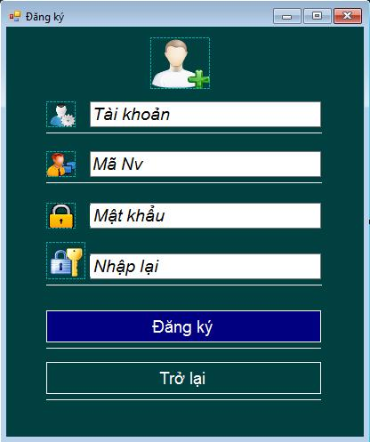

1.2.4.2. Form Đăng nhập

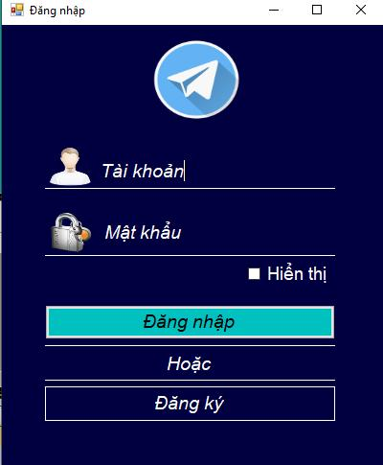

1.2.4.3. Form quản lí nhân viên

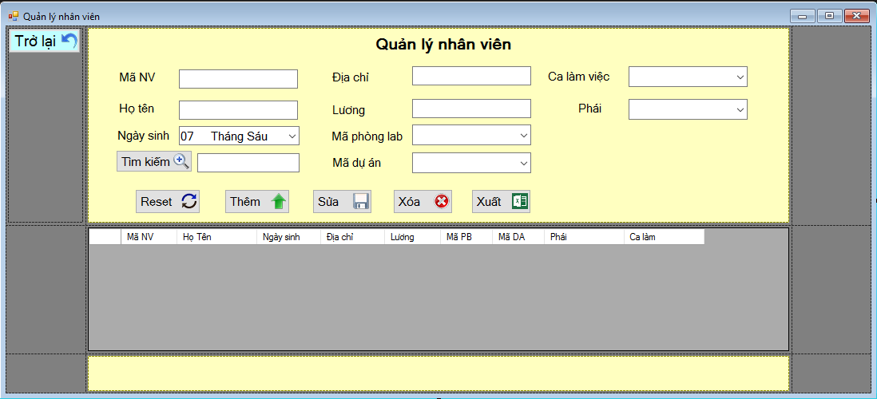

1.2.4.4. Form quản lí phòng lab

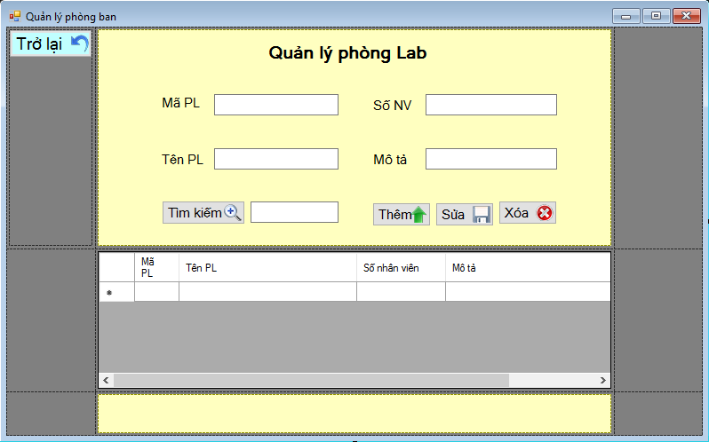

1.2.4.5. Form quản lí dự án

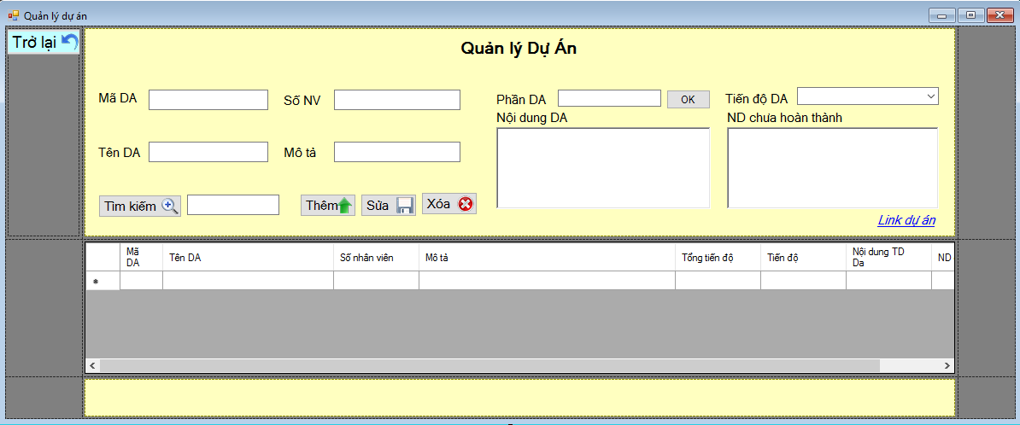

1.2.4.6. Menu Form

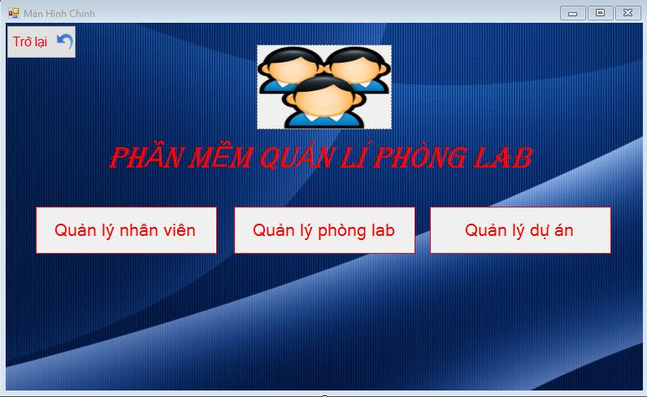

Chương 2: Phân công công việc

2.1. Tổng quan kế hoạch

|  |  |
| --- | --- |
| Thời gian(tuần) | Nội dung công việc |
| 23/6 – 29/6 | Lên ý tưởng  Tìm kiếm thông tin |
| 30/6 – 5/6 | Thiết kế các giao diện  Thiết kế cơ sở dữ liệu  Liên kết chương trình với cơ sở dữ liệu |
| 6/6 – 12/6 | Cài đặt các chức năng cho chương trình |
| 13/6 – 19/6 | Cài đặt các chức năng cho chương trình  Thiết kế giao diện (màu sắc, hình ảnh)  Thực hiện báo cáo |
| 20/6 – 26/6 | Hoàn thiện chương trình  Hoàn thiện thiết kế giao diện (màu sắc, hình ảnh)  Hoàn thiện báo cáo |

2.2. Phân công công việc

|  |  |  |  |  |
| --- | --- | --- | --- | --- |
| STT | Họ và tên | MSSV | Công việc | Phần trăm đóng góp |
| 1 | Lê Đỗ Trà My | 18133030 | 1. Thiết kế cơ sở dữ liệu trên SQL. 2. Tạo các lớp DTO. 3. Thiết kế và cài đặt form ManHinhChinh, form Quanlynhanvien. 4. Kiểm thử. 5. Hỗ trợ thiết kế các giao diện. 6. Viết báo cáo: chương 1, chương 2, chương 4, chương 5, 3.3, 3.4. 7. Trình bày báo cáo. | 30% |
| 2 | Lương Uy Long | 18133026 | 1. Thiết kế cơ sở dữ liệu trên SQL. 2. Thiết kế và cài đặt form Quanlyduan và form Quanlyphongban. 3. Cài đặt các lớp DuAn_BUS.cs, PhongBan_BUS. 4. Kiểm thử. 5. Hỗ trợ thiết kế các giao diện. 6. Viết báo cáo: 3.1, 3.2, 3.4, 3.5 và chương 4. 7. Trình bày báo cáo. | 30% |
| 3 | Trần Như Thuận | 18133054 | 1. Thiết kế và cài đặt form Dangky, form DangNhap, form Quanlyduan và form Quanlynhanvien. 2. Cài cặt các lớp NhanVien_BUS, User_BUS, Data.cs. 3. Kiểm thử. 4. Hỗ trợ thiết kế các giao diện. 5. Viết báo cáo: chương 1, 3.2, 3.5 và chương 4. | 40% |

Chương 3: Thiết kế

3.1. Mô hình thiết kế

Mô hình entity data (EDM) là một tập hợp các khái niệm mô tả cấu trúc dữ liệu, bất kể hình thức được lưu trữ của nó. EDM gồm 3 phần cốt lỗi: Storage Schema Model, Conceptual Model và Mapping Model.

Để tạo một EDM, thông thường ta sẽ dùng một trong 3 cách sau:

* Code First
* Database First
* Model First

Đối với thiết kế chương trình *Quản lí nhân viên phòng lab*, nhóm em đã cài đặt theo hướng Database First.

3.2. Thiết kế lớp

3.2.1. Khái quát

|  |  |  |  |
| --- | --- | --- | --- |
| STT | Tên lớp | Chức năng | Sinh viên phụ trách |
| 1 | DangKy.cs | Hỗ trợ người dùng tạo tài khoản (nếu chưa có tài khoản) để sử dụng chương trình quản lí. | Trần Như Thuận |
| 2 | DangNhap.cs | Hỗ trợ người dùng đăng nhập để sử dụng chương trình quản lí. | Trần Như Thuận |
| 3 | Quanlyduan.cs | Quản lí thông tin các dự án. | Lương Uy Long  Trần Như Thuận |
| 4 | Quanlynhanvien.cs | Quản lí thông tin các nhân viên. | Trần Như Thuận  Lê Đỗ Trà My |
| 5 | Quanliphongban.cs | Quản lí thông tin các phòng ban. | Lương Uy Long |
| 6 | ManHinhChinh.cs | Hiển thị các sự lựa chọn kết nối với các trình quản lí thông tin các dự án, quản lí thông tin các nhân viên và quản lí thông tin các phòng ban. | Lê Đỗ Trà My |
| 7 | DuAn_BUS.cs | Trạm trung chuyển dữ liệu từ form Quanlyduan xuống bảng DUAN trong SQL và ngược lại. | Lương Uy Long |
| 8 | NhanVien_BUS | Trạm trung chuyển dữ liệu từ form Quanlynhanvien xuống bảng NHANVIEN trong SQL và ngược lại. | Trần Như Thuận |
| 9 | PhongBan_BUS | Trạm trung chuyển dữ liệu từ form Quanliphongban xuống bảng PHONGBAN trong SQL và ngược lại. | Lương Uy Long |
| 10 | User_BUS | Trạm trung chuyển dữ liệu từ form DangKy, DangNhap xuống bảng USER trong SQL và ngược lại. | Trần Như Thuận |
| 11 | Data.cs | Tạo các phương thức quản lí cơ sở dữ liệu. | Trần Như Thuận |
| 12 | DuAn_DTO.cs | Tạo các thuộc tính cho form Quanlydua. | Lê Đỗ Trà My |
| 13 | NhanVien_DTO.cs | Tạo các thuộc tính cho form Quanlynhanvien. | Lê Đỗ Trà My |
| 14 | PhongBan_DTO.cs | Tạo các thuộc tính cho form Quanliphongban. | Lê Đỗ Trà My |
| 15 | User_DTO.cs | Tạo các thuộc tính cho form DangKy, DangNhap. | Lê Đỗ Trà My |

3.2.2. Chi tiết

3.2.2.1. DangKy.cs

Form này chỉ gồm các sự kiện chứ không bao gồm các phương thức.

3.2.2.2. DangNhap.cs

Form này chỉ gồm các sự kiện chứ không bao gồm các phương thức.

3.2.2.3. Quanlyduan.cs

Form này chỉ gồm các sự kiện chứ không bao gồm các phương thức.

3.2.2.4. Quanlynhanvien.cs

Form này chỉ gồm các sự kiện chứ không bao gồm các phương thức.

3.2.2.5. Quanliphongban.cs

Form này chỉ gồm các sự kiện chứ không bao gồm các phương thức.

3.2.2.6. ManHinhChinh.cs

Form này chỉ gồm các sự kiện chứ không bao gồm các phương thức.

3.2.2.7. DuAn_BUS.cs

|  |  |  |  |  |
| --- | --- | --- | --- | --- |
| STT | Tên phương thức | Input-Output | Chức năng | Vị trí dòng code |
| 1 | getDUAN() | -Không có input  -Output: Bảng dữ liệu DUAN chứa thông tin đã lưu trên SQL. | Lấy dữ liệu từ bảng DUAN trong SQL chuyển lên form tương ứng. | 15-21 |
| 2 | insertDA(String maDA, String tenDA, int sonv, String mota, string tongtd, string tiendo, string noidung, string chuaht, string link) | -Input: Các thông tin thuộc tính của một dự án.  -Không có output. | Thêm một dự án mới. | 22-35 |
| 3 | updateDA(String maDA, String tenDA, int sonv, String mota, string tongtd, string tiendo, string noidung, string chuaht, string link) | -Input: Các thông tin thuộc tính của một dự án  -Không có output. | Chỉnh sửa thông tin một dự án | 36-49 |
| 4 | deleteDA(String maDA) | - Input: Mã dự án muốn xoá.  -Không có output. | Xoá thông tin một dự án. | 50-63 |
| 5 | public DataTable Search(String condi) | -Input: Từ khoá đưa vào.  -Output: Các thông tin có chứa từ khoá đưa vào. | Phương thức tìm kiếm từ một từ khoá là một phần hoặc toàn bộ mã hoặc tên dự án để đưa ra các thông tin của dự án | 64-72 |

3.2.2.8. NhanVien_BUS.cs

|  |  |  |  |  |
| --- | --- | --- | --- | --- |
| STT | Tên phương thức | Input-Output | Chức năng | Vị trí dòng code |
| 1 | getNhanvien() | -Không có input  -Output: Bảng dữ liệu NHANVIEN chứa thông tin đã lưu trên SQL. | Lấy dữ liệu từ bảng NHANVIEN trong SQL chuyển lên form tương ứng. | 14-20 |
| 2 | insertNV(String manv, String tennv, String ngaysinh, String diachi, int luong, String mapb, String mada, string phai, string calam) | -Input: Các thông tin thuộc tính của một nhân viên.  -Không có output. | Thêm một nhân viên mới. | 21-34 |
| 3 | updateNV(String manv, String tennv, String ngaysinh, String diachi, int luong, String mapb, String mada, string phai, string calam) | -Input: Các thông tin thuộc tính của một nhân viên.  -Không có output. | Chỉnh sửa thông tin một nhân viên. | 35-48 |
| 4 | deleteNV(String manv) | - Input: Mã nhân viên muốn xoá.  -Không có output. | Xoá thông tin một nhân viên. | 49-62 |
| 5 | Search(String condi) | -Input: Từ khoá đưa vào.  -Output: Các thông tin có chứa từ khoá đưa vào. | Phương thức tìm kiếm từ một từ khoá là một phần hoặc toàn bộ mã hay tên nhân viên để đưa ra các thông tin nhân viên liên quan. | 63-69 |
| 6 | selectPB(String mapb) | -Input: Mã phòng ban(lab)  -Output: Tên phòng ban(lab). | Trả về tên phòng ban(lab) từ mã phong ban(lab) đưa vào. | 70-76 |
| 7 | selectDA(String mada) | -Input: Mã phòng ban(lab)  -Output: Tên dự án. | Trả về tên dụ án từ mã dự án đưa vào. | 77-83 |

3.2.2.9. PhongBan_BUS.cs

|  |  |  |  |  |
| --- | --- | --- | --- | --- |
| STT | Tên phương thức | Input-Output | Chức năng | Vị trí dòng code |
| 1 | getPHONGBAN() | -Không có input.  -Output: Bảng dữ liệu PHONGBAN chứa thông tin đã lưu trên SQL. | Lấy dữ liệu từ bảng PHONGBAN trong SQL chuyển lên form tương ứng. | 15-21 |
| 2 | insertPB(String maPB, String tenPB, int sonv, String mota) | -Input: Các thuộc tính của phòng ban.  -Không có output. | Phương thức thêm một phòng ban(lab) mới. | 22-35 |
| 3 | updatePB(String maPB, String tenPB, int sonv, String mota) | -Input: Các thuộc tính của phòng ban.  -Không có output. | Phương thức chỉnh sửa thông một phòng ban(lab). | 36-49 |
| 4 | deletePB(String maPB) | -Input: mã phòng lab.  -Không có output. | Phương thức xoá một phòng ban(lab). | 50-63 |
| 5 | Search(String condi) | -Input: Từ khoá tìm kiếm.  -Output: Các hàng có chứa từ khoá. | Tìm kiếm phòng ban(lab) theo tên thành phần phòng lab, mã phòng lab. | 64-70 |

3.2.2.10. User_BUS.cs

|  |  |  |  |  |
| --- | --- | --- | --- | --- |
| STT | Tên phương thức | Input-Output | Chức năng | Vị trí dòng code |
| 1 | getUser(String condition) | -Input:  -Output: | Lấy dữ liệu từ bảng DANGNHAP trong SQL chuyển lên form đăng ký và đăng nhập. | 15-21 |
| 2 | insertUser(String username, String pass, String manv) | -Input: Tên người dùng(username), mật khẩu(pass), mã nhân viên(manv).  -Không có output. | Tạo tài khoản mới để đăng nhập vào chương trình. | 22-26 |

3.2.2.11. Data.cs

|  |  |  |  |  |
| --- | --- | --- | --- | --- |
| STT | Tên phương thức | Input-Output | Chức năng | Vị trí dòng code |
| 1 | getConnect() | -Không có input.  -Output: Kết nối với sơ sở dữ liệu SQL. | Kết nối với sơ sở dữ liệu SQL. | 11-15 |
| 2 | getTable(String sql) | -Input: Các chuỗi lệnh |  | 16-28 |
| 3 | ExcuteNonQuery(String sql) | -Input: Các chuỗi lệnh | Các truy vấn không trả về giá trị như xoá, thêm, sửa,… | 29-41 |
| 4 | ExcuteScalar(String sql) | -Input: Các chuỗi lệnh | Các câu truy vấn có trả về giá trị duy nhất có thể là id_Da, id_Pb. | 42-53 |

3.2.2.12. DuAn_DTO.cs

|  |  |  |  |  |
| --- | --- | --- | --- | --- |
| STT | Tên phương thức | Input-Output | Chức năng | Vị trí dòng code |
| 1 | getConnect() | -Không có input.  -Output: Kết nối với database. | Tạo kết nối với database Quanlynhasu_3F. | 11-15 |
| 2 | getTable(String sql) | -Input: Lệnh hoặc chuỗi lệnh(Select ... from ...).  -Output: Dữ liệu từ bảng trong database. | Lấy dữ liệu từ các bảng trong database. | 16-28 |
| 3 | ExcuteNonQuery(String sql) | -Input: Lệnh hoặc chuỗi lệnh.  - Không có output: | Thực hiện cái query không có kết quả trẻ về, ứng với sửa, xoá. | 29-41 |
| 4 | ExcuteScalar(String sql) | -Input: Lệnh hoặc chuỗi lệnh.  -Output: Kết quả phụ thuộc vào từng query. | Thực hiện cái query có kết quả trẻ về như thêm. | 42-53 |

3.2.2.13. NhanVien_DTO.cs

Tạo các phương thức get set cho các thuộc tính trong bảng NHANVIEN.

3.2.2.14. PhongBan_DTO.cs

Tạo các phương thức get set cho các thuộc tính trong bảng PHONGBAN.

3.2.2.15. User_DTO.cs

Tạo các phương thức get set cho các thuộc tính trong bảng DANGNHAP.

3.3. Thiết kế cơ sở dữ liệu

|  |  |  |
| --- | --- | --- |
| STT | Tên bảng | Chức năng |
| 1 | NHANVIEN | Lưu trữ thông tin nhân viên phòng Lab |
| 2 | DUAN | Lưu trữ thông tin các dự án |
| 3 | PHONGBAN | Lưu trữ thông tin các phòng Lab |
| 4 | DANGNHAP | Lưu trữ thông tin đăng nhập của nhân viên |

3.4. Bảng mô tả các field trong một Table

3.4.1. Bảng NHANVIEN

|  |  |  |  |
| --- | --- | --- | --- |
| STT | Tên trường | Kiểu dữ liệu | Mục đích |
| 1 | id_Nv | nchar(10) | Mã định danh cho nhân viên, mỗi nhân viên có một id riêng biệt.  Đảm nhiệm vai trò khoá chính của bảng. |
| 2 | name_Nv | nvarchar(100) | Tên nhân viên. |
| 3 | ngaysinh_Nv | date | Ngày sinh nhân viên. |
| 4 | diachi_Nv | nvarchar(50) | Địa chỉ nhân viên. |
| 5 | luong_Nv | int | Lương nhân viên. |
| 6 | id_Pb | nchar(10) | Khoá ngoại tham chiếu đến id_Pb(khoá chính bảng PHONGBAN) |
| 7 | id_Da | nchar(10) | Khoá ngoại tham chiếu đến id_Da(khoá chính bảng DUAN) |
| 8 | phai_Nv | nvarchar(50) | Giới tính nhân viên gồm nam, nữ và khác. |
| 9 | calam_Nv | nvarchar(50) | Ca làm của nhân viên trong này, gồm 3 ca làm: ca 1(), ca 2() và ca 3 |

3.4.2. Bảng DUAN

|  |  |  |  |
| --- | --- | --- | --- |
| STT | Tên trường | Kiểu dữ liệu | Mục đích |
| 1 | id_Da | nchar(10) | Mã định danh cho dự án, mỗi dự án có một id riêng biệt.  Đảm nhiệm vai trò khoá chính của bảng. |
| 2 | name_Da | nvarchar(50) | Tên dự án. |
| 3 | sonv_Da | int | Số nhân viên tham gia trong dự án. |
| 4 | mota_Da | nvarchar(100) | Đề tài, yêu cầu về đồ án. |
| 5 | tongtd_Da | nchar(10) | Mức độ được xem là hoàn thành dự án. |
| 6 | tiendo_Da | nchar(10) | Mức độ dự án được hoàn thành theo thời gian được tìm kiếm. |
| 7 | noidung_Da | nvarchar(MAX) | Mô tả chi tiết nội dung công việc trong dự án. |
| 8 | link_Da | nvarchar(MAX) | Link kết nối trang web dự án có sẵn. |
| 9 | chuaht_Da | nvarchar(MAX) | Tên nội dung các công việc đã hoàn thành. |

3.4.3. Bảng PHONGBAN

|  |  |  |  |
| --- | --- | --- | --- |
| STT | Tên trường | Kiểu dữ liệu | Mục đích |
| 1 | id_Pb | nchar(10) | Mã định danh cho phòng ban(lab), mỗi phòng ban(lab) có một id riêng biệt.  Đảm nhiệm vai trò khoá chính của bảng. |
| 2 | name_Pb | nvarchar(50) | Tên phòng ban(lab). |
| 3 | sonv_Pb | int | Số nhân viên phòng ban(lab). |
| 4 | mota_Pb | nvarchar(100) | Mô tả thông tin về chức năng phòng ban(lab). |

3.4.4. Bảng DANGNHAP

|  |  |  |  |
| --- | --- | --- | --- |
| STT | Tên trường | Kiểu dữ liệu | Mục đích |
| 1 | username | nchar(50) | Tên đăng nhập vào chương trình, thường được cấp cho quản lí viên.  Đảm nhiệm vai trò khoá chính của bảng. |
| 2 | password | nchar(20) | Mật khẩu đăng nhập. |
| 3 | id_Nv | nchar(10) | Mã nhân viên(nhân viên quản lí). |

3.5. Thiết kế giao diện

3.5.1. Khái quát

|  |  |  |
| --- | --- | --- |
| STT | Tên giao diện | Chức năng |
| 1 | -Form Đăng nhập | Dùng tài khoản đã có để đăng nhập vào chương trình. |
| 2 | -Form Đăng kí | Đối với người dùng chưa có tài khoản có thể vào đăng để đăng kí tài khoản. |
| 3 | -Form Nhân viên | Tạo thông tin các nhân viên. |
| 4 | -Form Phòng Lab | Tạo thông tin các phòng lab. |
| 5 | -Form Dự án | Tạo thông tin các dự án. |

3.5.2. Chi tiết các giao diện thiết kế

3.5.2.1. Form Đăng kí

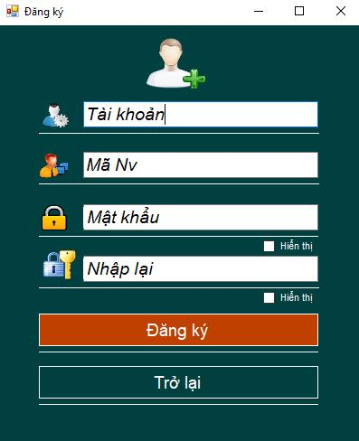

3.5.2.2. Form Đăng nhập



3.5.2.3. Form quản lí nhân viên

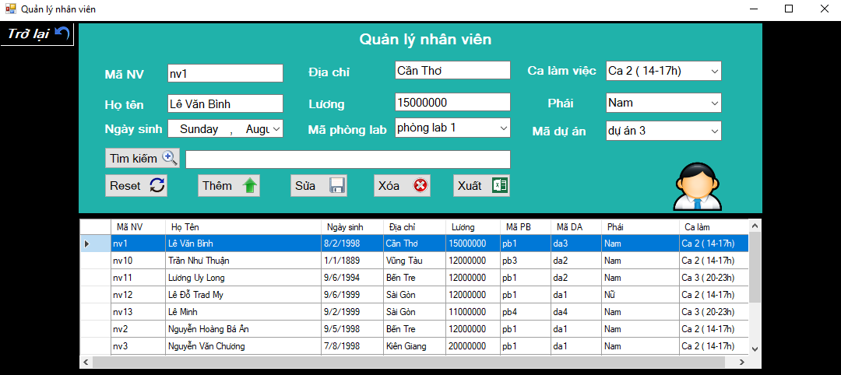

3.5.2.4. Form quản lí phòng Lab

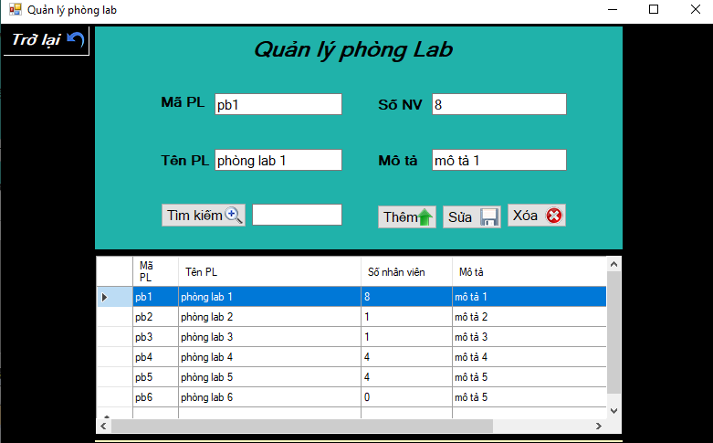

3.5.2.5. Form quản lí dự án

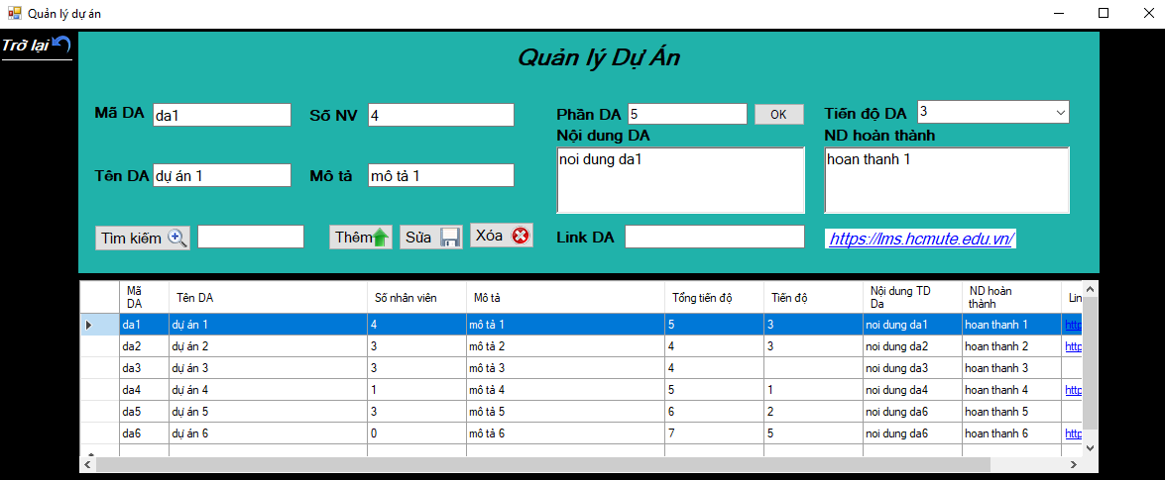

3.5.2.6. Menu Form

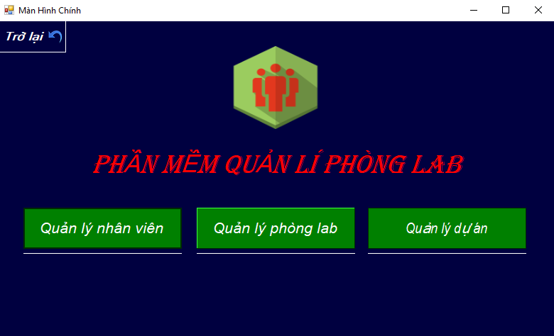

Chương 4: Cài đặt và kiểm thử

|  |  |  |  |
| --- | --- | --- | --- |
| STT | Tình huống | Mục đích | Giải thích |
| 1 | Thêm dự án mới và hiển thị lên datagridview   * Dữ liệu vào là 1 dự án bất kì với đầy đủ thông tin * Kết quả dự kiến: Lưu vào database và hiển thị trên datagridview đúng | Kiểm tra xem thông tin thêm vào có đúng, đầy đủ trên datagridview và trong sql | Thông tin vào bình thường, đúng và đầy đủ hiển thị trên datagridview |
| 2 | Thêm phòng ban mới và hiển thị lên datagridview   * Dữ liệu vào: là 1 phòng ban bất kì với đầy đủ thông tin * Kết quả dự kiến: Lưu vào database và hiển thị trên datagridview đúng | Kiểm tra xem thông tin thêm vào có đúng, đầy đủ trên datagridview và trong sql | Nếu dữ liệu không được lưu vào sql và hiển thị đúng, đầy đủ trên datagridview |
| 3 | Thêm thành viên mới và hiển thị lên datagridview   * Dữ liệu vào: là 1 thành viên bất kì với đầy đủ thông tin * Kết quả dự kiến: Lưu vào database và hiển thị trên datagridview đúng | Kiểm tra xem thông tin thêm vào có đúng, đầy đủ trên datagridview và trong sql | Nếu dữ liệu không được lưu vào sql và hiển thị đúng, đầy đủ trên datagridview |
| 4 | Xuất và xem thử file xuất ra   * Dữ liệu vào: là bảng dữ liệu thành viên với đầy đủ thông tin * Kết quả dự kiến: Xuất ra file được và hiện đầy đủ thông tin | Kiểm tra xem file xuất ra có đúng và đủ với bảng dữ liệu | Kiểm tra xem file xuất ra có mất dữ liệu hay không |

Chương 5: Kết luận

5.1. Nhận xét, đánh giá.

Nếu đặt thang điểm 10 cho sự hoàn thiện với một chương trình theo đề tài nghiên cứu này thì nhóm chúng em vẫn cần nhiều cố gắng hơn để đạt được mức điểm tốt. Chúng em tự nhận thấy rằng phần chương trình của mình vẫn chưa được hoàn thiện nhưng những chức năng cơ bản mà chúng em kì vọng ban đầu đã hoạt động mượt mà. Cụ thể:

* Ưu điểm:
* Tạo được một cơ sở dữ liệu cơ bản để lưu trữ và quản lí nhân viên hiệu quả.
* Chương trình cung cấp khá nhiều chức năng cho người dùng.
* Thông tin về nhân viên, phòng lab, dự án và mối quan hệ giữa chúng được cung cấp tương đối đầy đủ.
* Có thể hiểu rõ chi tiết thông tin về các dự án thông qua đường link được lưu.
* Cung cấp thông tin phục vụ cho các công tác khác: file excal.
* Nhược điểm:
* Giao diện chưa đẹp và thật sự thuận tiện cho người dùng.
* Tiến độ làm việc của nhân viên chỉ được đánh giá theo các mức được đặt trước.
* Người dùng chính của chương trình chủ yếu là người quản lí.

5.2. Kì vọng

Nếu có thời gian tiếp tục thực hiện đề tài này, nhóm chúng em kì vọng rằng chương trình của mình sẽ có giao diện bắt mắt và thân thiện hơn với người dùng. Bên cạnh đó, các tính toán và hiển thị tiến độ hoàn thành dự án cũng được rõ ràng và linh động hơn. Ngoài ra, chúng em còn mong muốn phân chia loại người dùng để cung cấp các chức năng tương ứng với vị trí công việc của họ. Ví dụ, nếu người dùng là nhân viên bình thường chỉ có thể xem và xuất thông tin; người dùng là nhân viên quản lí thì có thể tiến hành phân công và đánh giá tiến độ công việc; người dùng là nhân viên cao cấp hơn có thể chỉnh sửa thông tin và các thao tác khác với nhân viên có cấp bậc thấp hơn.

Tài liệu tham khảo

1. <https://laptrinhvb.net/bai-viet/chuyen-de-csharp/---Csharp----Huong-dan-lap-trinh-mo-hinh-ba-lop-three-layer-trong-csharp/1d346aadd00fe0d8.html>
2. <https://drive.google.com/file/d/0Byow1_9_rx4rMFU2RVZMbzNKejQ/view?usp=sharing&fbclid=IwAR1Nv2t7XmZDxrOz_XgqzlwgRlDsH7BQZU76QBCyg-TzAVCMhMnybpiMTeg>
3. <https://drive.google.com/file/d/0Byow1_9_rx4rWHhtamtNMEZ3WTA/view?usp=sharing&fbclid=IwAR0EO9iDQi3KJjhfj0cqa4TVA-1W0gUojGB1OS9mByFdyo0FAHzcf4tcmLw>
4. <https://drive.google.com/file/d/1JoFcsoILPHszl64pKdorhoi-cQ3RyKF6/view?usp=sharing&fbclid=IwAR39ji3IlUqwj4E05RzK435oHh1Ml6X1IAqreT_wUVbF9riFhaIX7oseEQ4>
5. <https://www.youtube.com/watch?v=9JmTwrqdDXc>
6. <https://www.youtube.com/watch?v=14FsMxHg7Ms>
7. <https://l.facebook.com/l.php?u=https%3A%2F%2Fwww.youtube.com%2Fwatch%3Fv%3DSx8K2KDL5uA%26fbclid%3DIwAR03iVz4v2OHi4iHMIPPKB-MGOpFxFM0AabHC91G7iUF7j8OgY5PfypYUsU&h=AT1qLbNJSsqZPJpbcaCCUJJF7GuZbKmFI90Z0sj1xCbhQzYR_b2AAP8Anc5bQZMm0MWhORarl_8cKd5Oukxk4c5egjQF0C8C4yRqm8CvmFObbirAvxoLlYxos-jGcJegzI7_y7W3km7ue7Ykzs3aag>
8. <https://l.facebook.com/l.php?u=http%3A%2F%2Fwww.iconarchive.com%2Fsearch%3Fq%3Deye%26page%3D1%26fbclid%3DIwAR1yW0TYkoUQZ73PqcX4ZtizpNFLWd7tTEa_ZhCNeAYSZr4wAOxFWF0TVZ4&h=AT1qLbNJSsqZPJpbcaCCUJJF7GuZbKmFI90Z0sj1xCbhQzYR_b2AAP8Anc5bQZMm0MWhORarl_8cKd5Oukxk4c5egjQF0C8C4yRqm8CvmFObbirAvxoLlYxos-jGcJegzI7_y7W3km7ue7Ykzs3aag>